СОГЛАСОВАНО:
Технический директор
Детского межрегионального чемпионата
Юный мастер (BabySkills)
________________Ульянова Э.Э.
25 ноября 2022 г.

ТЕХНИЧЕСКОЕ ОПИСАНИЕ КОМПЕТЕНЦИИ
«БЕЗОПАСНОСТЬ ДОРОЖНОГО ДВИЖЕНИЯ»

Детский межрегиональный чемпионат
Юный мастер (BabySkills)
среди детей дошкольного и младшего школьного возраста



Оглавление

1. Название и описание профессиональной компетенции 3
2. Спецификация компетенции 4
3. Конкурсное задание 6
4. Оценка выполнения модулей конкурсного задания 15
5. Инфраструктурный лист 21
6. Техника безопасности 26
Приложение 29

1. НАЗВАНИЕ И ОПИСАНИЕ ПРОФЕССИОНАЛЬНОЙ КОМПЕТЕНЦИИ

1.1. Название профессиональной компетенции: БЕЗОПАСНОСТЬ ДОРОЖНОГО ДВИЖЕНИЯ – Юный мастер (BabySkills)

1.2. Описание профессиональной компетенции

Инспектор ГИБДД играет исключительно важную роль на дороге, обеспечивает безопасность дорожного движения, необходимую для сохранения жизни и здоровья участников дорожного движения.
Работа инспектора ГИБДД заключается в следующих обязанностях: регулирование движения транспорта и транспортных потоков на дорогах; предупреждение аварийных ситуаций; проверка водительских прав, технических паспортов владельцев автомобилей; осмотр и выяснение причин дорожно-транспортных происшествий; проверка состояния водителей; участие в поиске разыскиваемых транспортных средств; осмотр багажа и перевозимых грузов; просветительская деятельность по правилам дорожного движения; контроль за профессиональной подготовкой водителей.
В случае возникновения дорожно-транспортного происшествия инспектор должен осмотреть технические средства и выявить причину аварии, в особых случаях принимать участие в поиске нарушителей.
Хороший инспектор ГИБДД наблюдателен и находчив, обладает аналитическим складом ума и отличной физической подготовкой. Важна хорошая зрительная память. Инспектор должен уметь сохранять спокойствие в экстремальных ситуациях, одновременно концентрируясь на своих обязанностях; обладает высокой способностью уделять внимание и переключать его одновременно на несколько объектов; коммуникабельностью.
Инспектор ГИБДД разъясняет пешеходам и пассажирам транспортного средства правила дорожного движения, осуществляет надзор и контроль за соблюдением участниками дорожного движения требований в области обеспечения безопасности.
При остановке пешехода или транспортного средства инспектор обязан представиться, объяснить участнику дорожного движения причину, по которой транспортное средство или пешеход остановлены, объяснить суть проблемы ссылаясь на Правила дорожного движения.
При выполнении функции сотрудник должен находиться в форменном обмундировании.
Место работы инспекторов ГИБДД: дорожно-патрульные службы; посты инструментального контроля; муниципальные, окружные, областные инспекции; районные экзаменационные отделения.

1.3. Основополагающие документы
Поскольку данное Техническое описание содержит лишь информацию, относящуюся к соответствующей профессиональной компетенции, его необходимо использовать совместно со следующими документами:
- Проектная документация, согласованная с техническим директором детского межрегионального чемпионата «Юный мастер» (BabySkills) Э.Э.Ульяновой, (зам. менеджера компетенции «Дошкольное воспитание» чемпионата «Молодые профессионалы» (город Казань));
- Проектная документация «Юный мастер» (BabySkills) утвержденная организатором.
- Регламент проведения (Регионального этапа)/ детского межрегионального чемпионата «Юный мастер» (BabySkills).
- Федеральный государственный образовательный стандарт дошкольного общего образования; федеральный государственный образовательный стандарт начального общего образования;
- Инструкция по охране труда и технике безопасности.

2.СПЕЦИФИКАЦИЯ КОМПЕТЕНЦИИ

(перечень представлений и практических умений, которые должен продемонстрировать участник в рамках выбранной компетенции)
Компетенция «Безопасность дорожного движения»
№ п/п | Skill-перечень
Раздел 1. Соблюдение санитарных норм и правил профилактики травматизма, обеспечение охраны жизни и здоровья детей
1.1. | Участник должен знать и понимать:  - правила безопасной работы с колющими/режущими предметами, используемыми в работе (ножницами, карандашами, фломастерами): использовать по назначению, не поднимать выше груди, не направлять острым концом в сторону лица;  - технику безопасности при работе с электрооборудованием;  - технику безопасности при работе с клеем;  - педагогические и гигиенические требования к совместной деятельности;  - правила техники безопасности при организации совместной деятельности с детьми;  - правила хранения инструментов, необходимых для работы: хранить в предназначенных местах, своевременно убирать в место хранения;  - правила личной гигиены: в ходе работы и по ее завершении руки должны быть чистыми;  - правила безопасного сидения на стуле во время работы: спина прямая, ноги стоят на полу, занимать всю поверхность сиденья, не раскачиваться на стуле.
1.2. | Участник должен уметь:  - планировать, организовывать и проводить любую совместную деятельность с детьми в соответствии с правилами техники безопасности.  - соблюдать правила безопасной работы с колющими/режущими предметами, используемыми в работе;  - соблюдать правила хранения и эксплуатации инструментов, необходимых для работы;  - соблюдать правила личной гигиены;  - соблюдать чистоту на рабочем месте в ходе выполнения работ и по их завершении.
Раздел 2. Первоначальные знания о профессии
2.1. | Участник должен знать и понимать:  - историю возникновения профессии;  - начальную терминологию, соответствующую профессии (оборудование и инструменты, специальная одежда)  - правила дорожного движения, знаки дорожного движения;  - социальную значимость профессии;  - перечень профессиональных умений (организация и проведение совместной деятельности).
Раздел 3. Коммуникативные навыки
3.1. | Участник должен знать и понимать:  - терминологию, соответствующую профессии;  - способы и формы общения с детьми;  - средства выразительности речи;  - этические нормы общения.
3.2. | Участник должен уметь:  - владеть профессиональной терминологией;  - коммуницировать с разными субъектами образовательного процесса.
Раздел 4. Soft Skills (сквозные умения)
4.1. | Участник должен знать и понимать:  - культурные нормы взаимодействия со сверстниками и взрослыми;  - правила конкурса (не общаться на соревновательной площадке, соблюдать отведенное для задания время, не покидать рабочее место во время выполнения задания, в случае необходимости обращения к экспертам, поднимать руку);  - культурные нормы организации собственной деятельности (аккуратность, рациональность использования материалов, правила соблюдения чистоты и порядка на рабочем месте);  - правила эффективной коммуникации: представляться (называть свое имя и фамилию), при необходимости обращаться к взрослым с вопросом, просьбой о помощи, при взаимодействии смотреть на собеседников, сообщать о готовности к выполнению задания и о его завершении
4.2. | Участник должен уметь:  - организовывать и проводить совместную деятельность в соответствии с правилами и требованиями;  - взаимодействовать со взрослыми и сверстниками в соответствии с культурными нормами и правилами поведения;  - соблюдать правила конкурса;  - поддерживать порядок и чистоту на рабочем месте;  - решать и объяснять проблемные ситуации;  - соблюдать правила эффективной коммуникации.
4.3. | Участник должен обладать:  – опытом совместной деятельности со сверстниками и взрослыми

3. КОНКУРСНОЕ ЗАДАНИЕ

  - Конкурсное задание выполняется по модулям. Каждый модуль оценивается отдельно. Конкурс включает в себя выполнение заданий, связанных с осведомленностью участника о профессии «инспектор ГИБДД», подготовки и проведения занятия с детьми (волонтерами) по правилам дорожного движения в соответствии с конкурсным заданием.

  - Конкурсное задание имеет следующие модули:

В ходе Чемпионата участник выполняет задания трех модулей: − модуль образовательный (А), включающий дидактические задания из области первоначальных представлений о профессии; − два модуля инструментальных: (В, С), включающих практические задания по демонстрации первоначальных умений в области профессии.

Модуль А. (образовательный) – «Что я знаю о профессии «инспектор ГИБДД?»
Модуль В. (социально-коммуникативный) – организационно - мотивационный сбор детей перед совместной деятельностью.
Модуль С. (продуктивный) – подготовка и проведение совместной деятельности с детьми по безопасности дорожного движения.

3.3. В день, предшествующий дню проведения Чемпионата, Главный эксперт проводит жеребьевку участников, определяет 30% изменения заданий:
«Сигналы светофора», «Дорожные знаки», «Правила перехода через дорогу», «Поведение во дворе».
  - Чемпионат длится 2 часа. На выполнение участником каждого модуля и демонстрацию выполненного задания отводится не более 30 минут.
  - Участники при выполнении модуля получают одинаковые задания в соответствии с 30% изменением. Во время чемпионата разрешается использовать только материалы и оборудование, предоставленные Организатором.

Вариант конкурсного задания для участников дошкольного возраста (5-7)

Модуль А. (образовательный) «Что я знаю о профессии «Инспектор ГИБДД?»»

Цель: демонстрация участником элементарных представлений о профессии «Инспектор ГИБДД» посредством выполнения 2 дидактических заданий познавательной направленности.

Лимит времени на выполнение задания: 5 мин.
Лимит времени на представление задания: не предусмотрен
Алгоритм выполнения задания:
- выслушать задание;
- рассмотреть материалы к заданию;
- выполнить задание в установленный лимит времени;
- убрать в конверт готовое задание;
- убрать рабочее место.

Ожидаемый результат: продемонстрированы элементарные представления о компетенции «Безопасность дорожного движения» (профессии «инспектор ГИБДД») в процессе выполнения 2 дидактических заданий познавательной направленности.

Конкурсное задание 1. «Кто такой инспектор ГИБДД?»
Цель: демонстрация элементарных представлений о профессии «инспектор ГИБДД»
Лимит времени на выполнение задания: 3 мин.
Лимит времени на представление задания: не предусмотрен.
Алгоритм выполнения задания:
- выслушать задание;
- рассказать о профессии, ответить на вопросы (Приложение 1).

Ожидаемый результат: демонстрирует элементарные представления о профессии.

Конкурсное задание 2. «Что необходимо инспектору ГИБДД?»

Цель: демонстрация элементарных представлений о предметах и оборудованиях, соответствующей профессии «инспектор ГИБДД»
Лимит времени на выполнение задания: 2 мин.
Лимит времени на представление задания: не предусмотрен.

Алгоритм выполнения задания:
- выслушать задание;
- разложить материал;
- рассмотреть карточки с инструментами и оборудованием (Приложение 2);
- выбрать карточки с инструментами и оборудованием, соответствующие профессии «инспектор ГИБДД»;
- убрать в конверт карточки с выполненным заданием, материалы для работы;
- убрать рабочее место.

Ожидаемый результат: демонстрирует элементарные представления о предметах и оборудовании, соответствующих профессии «инспектор ГИБДД»

Модуль B. (социально-коммуникативный) Организационно - мотивационный сбор детей перед совместной деятельностью.

Цель: Демонстрация умения приветствовать и мотивировать для сотрудничества детей дошкольного возраста (волонтеров).
Лимит времени на выполнение задания: не предусмотрено.
Лимит времени на представление задания: 2 мин.

Алгоритм выполнения задания:
  - собрать детей дошкольного возраста (волонтеров) возле себя;
  - поприветствовать детей;
  - замотивировать детей на совместную деятельность.

Ожидаемый результат: дети собраны; поприветствовали друг друга.

Модуль С. Подготовка и проведение совместной деятельности с детьми по безопасности дорожного движения.

Цель: демонстрация умения подготовиться и проводить фрагмент занятия по правилам дорожного движения с подгруппой детей (волонтеров)

Лимит времени на подготовку задания: до 10 мин.
Лимит времени на представление задания: до 8 мин.

Алгоритм выполнения задания:
- просмотреть видеозапись фрагмента мультфильма с проблемной ситуацией (Приложение 3);
- провести анализ фрагмента мультфильма: выделить проблемную ситуацию;
- продумать объяснение-беседу по решению проблемой ситуации из мультфильма;
- подготовить необходимые материалы и оборудование для совместной деятельности с детьми (волонтерами);
- сообщить экспертам о завершении работы и готовности демонстрировать задание;
- провести фрагмент занятия с подгруппой детей (волонтерами) по правилам дорожного движения.

Ожидаемый результат: демонстрация фрагмента занятия с детьми (волонтерами) по правилам дорожного движения.

Вариант конкурсного задания для участников младшего школьного возраста
возрастная категория 7- 9 лет

Модуль А. (образовательный) «Что я знаю о профессии «Инспектор ГИБДД?»»

Цель: демонстрация участником элементарных представлений о профессии «Инспектор ГИБДД» посредством выполнения 3 дидактических заданий познавательной направленности.

Лимит времени на выполнение задания: 7 мин.
Лимит времени на представление задания: не предусмотрен
Алгоритм выполнения задания:
- выслушать задание;
- рассмотреть материалы к заданию;
- выполнить задание в установленный лимит времени;
- убрать в конверт готовое задание;
- убрать рабочее место.

Ожидаемый результат: продемонстрированы элементарные представления о компетенции «Безопасность дорожного движения» (профессии «инспектор ГИБДД») в процессе выполнения 3 дидактических заданий познавательной направленности.

Конкурсное задание 1. «Кто такой инспектор ГИБДД?»
Цель: демонстрация элементарных представлений о профессии «инспектор ГИБДД»
Лимит времени на выполнение задания: 3 мин.
Лимит времени на представление задания: не предусмотрен.
Алгоритм выполнения задания:
- выслушать задание;
- рассказать о профессии, ответить на вопросы (Приложение 1).

Ожидаемый результат: демонстрирует элементарные представления о профессии.

Конкурсное задание 2. «Что необходимо инспектору ГИБДД?»

Цель: демонстрация элементарных представлений об инструментах и оборудовании, соответствующих профессии «инспектор ГИБДД».
Лимит времени на выполнение задания: 1 мин.
Лимит времени на представление задания: 1 мин.

Алгоритм выполнения задания:
- выслушать задание;
- разложить материал;
- рассмотреть карточки с инструментами и оборудованием (Приложение 2);
- выбрать карточки с инструментами и оборудованием, соответствующим профессии «инспектор ГИБДД»;
- пояснить назначение инструментов и оборудования для инспектора ГИБДД на выбранных карточках;
- убрать в конверт карточки с выполненным заданием, материалы для работы;
- убрать рабочее место.

Ожидаемый результат: демонстрирует элементарные представления об инструментах и оборудовании, соответствующих профессии «инспектор ГИБДД»

Конкурсное задание 3. «Знаки дорожного движения»

Цель: демонстрация элементарных представлений о знаках дорожного движения, которыми руководствуется в своей деятельности инспектор ГИБДД.
Лимит времени на выполнение задания: 1 мин.
Лимит времени на представление задания: 1 мин.

Алгоритм выполнения задания:
- выслушать задание;
- разложить материал;
- рассмотреть карточки со знаками дорожного движения (Приложение 2);
- назвать знаки дорожного движения и распределить их по группам (запрещающие; предписывающие, предупреждающие)
- убрать в конверт карточки с выполненным заданием;
- убрать рабочее место.

Ожидаемый результат: демонстрирует элементарные представления о знаках дорожного движения и их группах.

Модуль B. (социально-коммуникативный). Организационно - мотивационный сбор детей перед совместной деятельностью.

Цель: Демонстрация умения приветствовать и мотивировать для сотрудничества детей младшего школьного возраста (волонтеров).
Лимит времени на выполнение задания: не предусмотрено.
Лимит времени на представление задания: 3 мин.

Алгоритм выполнения задания:
  - собрать детей младшего школьного возраста (волонтеров) возле себя;
  - поприветствовать детей;
  - использовать прием «художественное слово» на организационном этапе;
  - замотивировать детей на совместную деятельность.

Ожидаемый результат: дети собраны; поприветствовали друг друга; заинтересованы в совместной деятельности.

Модуль С. Подготовка и проведение совместной деятельности с детьми по безопасности дорожного движения.

Цель: демонстрация умения подготовиться и проводить фрагмент занятия по правилам дорожного движения с подгруппой детей (волонтеров).

Лимит времени на подготовку задания: до 10 мин.
Лимит времени на представление задания: до 10 мин.

Алгоритм выполнения задания:
- просмотреть видеозапись фрагмента мультфильма с проблемной ситуацией (Приложение 3);
- провести анализ фрагмента мультфильма: выделить проблемную ситуацию;
- продумать объяснение - беседу по решению проблемой ситуации из мультфильма;
- подготовить необходимые материалы и оборудование для совместной деятельности с детьми (волонтерами);
- сообщить экспертам о завершении работы и готовности демонстрировать задание;
- провести фрагмент занятия с подгруппой детей (волонтерами) по правилам дорожного движения.

Ожидаемый результат: демонстрация фрагмента занятия с детьми (волонтерами) по правилам дорожного движения.

Вариант конкурсного задания для участников младшего школьного возраста
возрастная категория 10- 11 лет

Модуль А. (образовательный) «Что я знаю о профессии «Инспектор ГИБДД?»»

Цель: демонстрация участником элементарных представлений о профессии «Инспектор ГИБДД» посредством выполнения 3 дидактических заданий познавательной направленности.

Лимит времени на выполнение задания: 7 мин.
Лимит времени на представление задания: не предусмотрен

Алгоритм выполнения задания:
- выслушать задание;
- рассмотреть материалы к заданию;
- выполнить задание в установленный лимит времени;
- убрать в конверт готовое задание;
- убрать рабочее место.

Ожидаемый результат: продемонстрированы элементарные представления о компетенции «Безопасность дорожного движения» (профессии «инспектор ГИБДД») в процессе выполнения 2 дидактических заданий познавательной направленности.

Конкурсное задание 1. «Кто такой инспектор ГИБДД?»
Цель: демонстрация элементарных представлений о профессии «инспектор ГИБДД»
Лимит времени на выполнение задания: 3 мин.
Лимит времени на представление задания: не предусмотрен.
Алгоритм выполнения задания:
- выслушать задание;
- рассказать о профессии, ответить на вопросы (Приложение 1).

Ожидаемый результат: демонстрирует элементарные представления о профессии.

Конкурсное задание 2. «Что необходимо инспектору ГИБДД?»

Цель: демонстрация элементарных представлений об инструментах и оборудовании, соответствующих профессии «инспектор ГИБДД».
Лимит времени на выполнение задания: 1 мин.
Лимит времени на представление задания: 1 мин.

Алгоритм выполнения задания:
- выслушать задание;
- разложить материал;
- рассмотреть карточки с инструментами и оборудованием (Приложение 2);
- выбрать карточки с инструментами и оборудованием, соответствующим профессии «инспектор ГИБДД»;
- пояснить назначение инструментов и оборудования для инспектора ГИБДД на выбранных карточках;
- убрать в конверт карточки с выполненным заданием, материалы для работы;
- убрать рабочее место.

Ожидаемый результат: демонстрирует элементарные представления об инструментах и оборудовании, соответствующих профессии «инспектор ГИБДД»

Конкурсное задание 3. «Знаки дорожного движения»

Цель: демонстрация элементарных представлений о знаках дорожного движения, которыми руководствуется в своей деятельности инспектор ГИБДД.

Лимит времени на выполнение задания: 1 мин.
Лимит времени на представление задания: 1 мин.

Алгоритм выполнения задания:
- выслушать задание;
- разложить материал;
- рассмотреть карточки со знаками дорожного движения (Приложение 2);
- назвать знаки дорожного движения и распределить их по группам (запрещающие; предписывающие, предупреждающие)
- убрать в конверт карточки с выполненным заданием;
- убрать рабочее место.

Ожидаемый результат: демонстрирует элементарные представления о знаках дорожного движения и их группах.

Модуль B. (социально-коммуникативный). Организационно - мотивационный сбор детей перед совместной деятельностью.

Цель: Демонстрация умения приветствовать и мотивировать для сотрудничества детей младшего школьного возраста (волонтеров).
Лимит времени на выполнение задания: не предусмотрено.
Лимит времени на представление задания: 3 мин.

Алгоритм выполнения задания:
  - собрать детей младшего школьного возраста (волонтеров) возле себя;
  - поприветствовать детей;
  - использовать прием «художественное слово» на организационном этапе;
  - замотивировать детей на совместную деятельность.

Ожидаемый результат: дети собраны; поприветствовали друг друга; заинтересованы в совместной деятельности.

Модуль С. Подготовка и проведение совместной деятельности с детьми по безопасности дорожного движения.

Цель: демонстрация умения подготовиться и проводить фрагмент занятия по правилам дорожного движения с подгруппой детей (волонтеров).

Лимит времени на подготовку задания: до 10 мин.

Лимит времени на представление задания: до 10 мин.

Алгоритм выполнения задания:
- просмотреть видеозапись фрагмента мультфильма с проблемной ситуацией (Приложение 3);
- провести анализ фрагмента мультфильма: выделить проблемную ситуацию;
- продумать объяснение - беседу по решению проблемой ситуации из мультфильма;
- подготовить необходимые материалы и оборудование для совместной деятельности с детьми (волонтерами);
- сообщить экспертам о завершении работы и готовности демонстрировать задание;
- провести фрагмент занятия с подгруппой детей (волонтерами) по правилам дорожного движения с использованием оборудования по ПДД (настольный игровой набор; магнитно-маркерная доска, четырехсторонний перекресток).

Ожидаемый результат: демонстрация фрагмента занятия с детьми младшего школьного возраста (волонтерами) по правилам дорожного движения.

4. ОЦЕНКА ВЫПОЛНЕНИЯ МОДУЛЕЙ КОНКУРСНОГО ЗАДАНИЯ
4.1. Выполненные участниками конкурсные задания оцениваются в соответствии с разработанными критериями, принятыми на основании требований к компетенции (профессии), определяемых данным Техническим описанием. Каждый выполненный модуль оценивается отдельно. Все баллы и оценки регистрируются в индивидуальных оценочных листах, которые заполняются группой экспертов и сдаются для подведения итогов главному эксперту. Результатом выполнения участником каждого конкурсного задания является среднее арифметическое суммы баллов, выставленных всеми экспертами по всем критериям конкурного задания.

4.2. Удельный вес модулей.

В данном разделе определены критерии оценки и количество начисляемых баллов (измеримая оценка). Количество баллов каждого модуля представлено в Таблице 1.

Skill-перечень | Модуль А | Модуль В | Модуль С
Соблюдение санитарных норм и правил профилактики травматизма, обеспечение охраны жизни и здоровья детей | 0,5 | 0,5 | 1
Первоначальные представления о профессии | 6 | - | -
Первоначальные умения в области профессии | - | 2 | 7,25
SoftSkills (сквозные представления, умения) | - | 2 | 2,75
Итог: | 6,5 | 4,5 | 11,00

  - Критерии оценки

Модуль А. «Что я знаю о профессии «Инспектор ГИБДД»

№ п/п | Наименование критерия | Конкретизация критерия | Максимально
1. | Демонстрация элементарных представлений по  содержанию задания | Выбирает картинки соответствующие заданию | За каждую правильно выбранную картинку  начислить 0,2  (максимально 1,4 балла)
2. | Демонстрация элементарных представлений о  профессии «Инспектор ГИБДД» | Отвечает на все вопросы | За каждый правильный, развернутый ответ начислить 0,2 балла  снизить 0,1 за односложный ответ  (максимально 1 балл)
3. | Понимание социальной значимости профессии | Дает пояснения и комментарии по социальной значимости профессии | 0,6 – понимает и объясняет  социальную значимость;  0,3 – понимает, но не  объясняет  - не осознает  социальную значимость  профессии
4. | Характеристика назначения инструментов и оборудования  Не используется в оценке участников дошкольного возраста | Поясняет назначение инструментов и оборудования, используемого в работе инспектором ГИБДД | За каждую правильную характеристику назначения инструментов и оборудования  начислить 0,2  (максимально 1,4 балла)
 | Распределение знаков дорожного движения  Не используется в оценке участников дошкольного возраста | Называет знаки дорожного движения на карточках, распределяет по группам: запрещающие, предписывающие, предупреждающие | 0,1 балла за каждый правильно названный знак и 0,1 балла за правильное определение группы его принадлежности  (максимально 1,6 балла)
6. | Соблюдение правил конкурса | Соблюдает время работы, самостоятельно выполняет задание | 0,5 балла  Вычесть все баллы, если не выполнено
Итого: |  |  | 6,5

Модуль B. Социально-коммуникативный.

№  п/п | Наименование критерия | Конкретизация критерия | Максимально
1. | Использование  художественного слова в организационно-  мотивационном этапе | Демонстрирует использование художественного слова | 1  Вычесть все баллы, если не выполнено
2. | Проведение беседы | Организует беседу с детьми (волонтерами) | 1  Вычесть все баллы, если не выполнено
3. | Включение на организационно- мотивационном этапе  новых героев, материалов и оборудования | Использует доступные материалы и оборудование на организационно-мотивационном этапе | 1  Вычесть все баллы, если не выполнено
4. | Обсуждение проблемной ситуации  Не используется в оценке участников дошкольного возраста | В беседе озвучена проблемная ситуация | 1  Вычесть все баллы, если не выполнено
5. | Соблюдение правил конкурса | Соблюдает время работы, самостоятельно выполняет задание | 0,5 балла  Вычесть все баллы, если не выполнено
Итого: |  |  | 4,5

Модуль С. Подготовка и проведение совместной деятельности с детьми по безопасности дорожного движения

№  п/п | Наименование критерия | Конкретизация критерия | Максимально
1. | Соблюдение времени на выполнение задания | Соблюдает время работы, использует не менее 90% | 0,25  Вычесть все баллы, если не выполнено
2. | Соблюдение правил конкурса | Самостоятельно выполняет задание, используя материалы и оборудование, представленные на площадке | 0,25  Вычесть все баллы, если не выполнено
3. | Соблюдение правил безопасности | Демонстрирует безопасное использование материалов и оборудования сам и контролирует работу детей (волонтеров) | 0,5  Вычесть 0,25, если нарушил сам или не проконтролировал работу детей (волонтеров)
4. | Владение терминологией ПДД | Использует терминологию ПДД на всех этапах занятия | 1  Вычесть 0,25 балла за каждый этап, на котором не использовалась терминология
5. | Умение планировать процесс выполнения задания | Деятельность спланирована до момента демонстрации | 0,5  Вычесть все баллы, если не выполнено
6. | Умение организовать взаимодействие с детьми | Взаимодействует с детьми (волонтерами) на всех этапах работы | 1  Вычесть 0,25 балла за каждый этап, на котором не продемонстрировано
7. | Умение руководить работой детей | Осуществляет руководство на всех этапах | 0,5  Вычесть все баллы, если не выполнено
8. | Организация рабочего места детьми на площадке ПДД | Привлечение детей (волонтеров) к распределению материалов и оборудования | 0,25  Вычесть все баллы, если не выполнено
9. | Целесообразность размещения материалов и оборудования во время разъяснения правил | Демонстрирует целесообразность размещения оборудования и материалов | 0,25  Вычесть все баллы, если не выполнено
10. | Целесообразность использования оборудования (инструментов) во время выполнения задания | Демонстрирует целесообразность использования оборудования и материалов | 0,5  Вычесть все баллы, если не выполнено
11. | Содержательный рассказ о знаках или правилах дорожного движения | Доводит до сведения детей (волонтеров) познавательную, достоверную информацию | 2  Вычесть 0,25 балла за отсутствие содержательного рассказа на каждом отдельном этапе  Вычесть 0,25 балла, если допущены фактические ошибки в рассказе
12. | Наличие художественного слова в разъяснительной беседе  Не используется в оценке участников дошкольного возраста | Использует прием «художественное слово» | 0,5  Вычесть все баллы, если не выполнено
13. | Доведение до детей новых знаний во время представления задания | Расширяет представления детей о безопасности дорожного движения | 0,5  Вычесть все баллы, если не выполнено
14. | Решение проблемной ситуации  Не используется в оценке участников дошкольного возраста | Демонстрирует решение проблемной ситуации | 0,5  Вычесть все баллы, если не выполнено
15. | Четкость и содержательность разъяснений | Инструкции по работе понятны, конкретны | 0,5  Вычесть все баллы, если не выполнено
16. | Эргономичность размещения оборудования и материалов при выполнении задания | Целесообразно размещает оборудование и материалы на всех этапах работы | 0,5  Вычесть 0,25 балла за нарушение размещения оборудования или материалов
17. | Использование оборудования разного типа при выполнении задания  Не используется в оценке участников дошкольного возраста и возрастной категории 7-9 лет | В совместной деятельности используется пространственное и плоскостное оборудование  (настольный набор, магнитно-маркерная доска, перекресток, | 0,75  (0,25 за каждый тип оборудования)
18. | Общее впечатление | Совместная деятельность логично выстроена, целесообразно завершена | 0,25  Вычесть все баллы, если не выполнено
19. | Творческий подход | Использует творческие элементы при выполнении задания | 0,25  Вычесть все баллы, если не выполнено
20. | Эмоциональность | Демонстрирует позитивные эмоции, речь эмоциональная, выразительная | 0,25  Вычесть все баллы, если не  выполнено
Итого: |  |  | 11,00

5. Инфраструктурный лист:

Инфраструктурный лист включает в себя всю инфраструктуру, оборудование и расходные материалы, которые необходимы для выполнения Конкурсного задания.
Инфраструктурный лист обязан содержать пример данного оборудования и его чёткие и понятные характеристики в случае возможности приобретения аналогов.
При разработке Инфраструктурного листа для конкретного чемпионата необходимо руководствоваться Инфраструктурным листом, размещённым на сайте детского чемпионата Юный мастер.
Все изменения в Инфраструктурном листе должны согласовываться с Менеджером компетенции в обязательном порядке.
На каждом конкурсе технический администратор площадки должен проводить учет элементов инфраструктуры. Список не должен включать элементы, которые попросили включить в него эксперты или конкурсанты, а также запрещенные элементы.
По итогам соревнования, в случае необходимости, Технический администратор площадки и Главный эксперт должны дать рекомендации Оргкомитету чемпионата и Менеджеру компетенции об изменениях в Инфраструктурном листе.

Для всех возрастных категорий участников
РАБОЧАЯ ПЛОЩАДКА УЧАСТНИКОВ

№ | Наименование | Технические характеристики | Единица измерения |  | Количество
 |  |  |  |  | на 1  участника |  | на всех  участников
Техническое оборудование
1. | Таймер | Песочные часы,  выведенные на интерактивную доску | шт. |  | - |  | 1
2. | Часы | Песочные, настольные | шт. |  | - |  | 1
3. | Ноутбук  (для просмотра фрагмента мультфильма) | Intel i3, 4 GB Ram, 500 Gb HDD, Bluetooth v 4.0, диагональ экрана  15,6 или аналог | шт. |  | 1 |  | По количеству участников
4. | Наушники | Defender gryphon HN-  750 или аналог | шт. |  | 1 |  | По количеству участников
5. | Компьютерная мышь | Тип соединения: проводная. Количество кнопок: 2. Колесо  прокрутки: Есть.  или аналог | шт. |  | 1 |  | По количеству участников
Расходные материалы
1. | Картон белый | Размер А4. Количество  листов - 8 | шт. |  | 1
2. | Белая бумага | Размер А4 | шт. |  | 10
3. | Цветная бумага | Размер А4. Количество  листов - 16 | шт. |  | 1
4. | Цветной картон | Размер А4. Количество  листов - 8 | шт. |  | 1
5. | Маркер | Цветной, на водной основе в пластиковом корпусе | шт. |  | 1
6. | Фломастер | Набор, 12 шт. | шт. |  | 1
7. | Клей-карандаш | Состав клея: ПВП  без цветового пигмента | шт. |  | 1
8. | Цветные  карандаши | Набор, 12 шт. | шт. |  | 1 |  | По количеству участников
9. | Пластилин | Набор, 12 шт. | шт. |  | 1 |  | По количеству участников
10. | Доска для пластилина | Размер А4, материал – пластик | шт. |  | 1 |  | По количеству участников
11. | Ножницы | Ножницы для детей, лезвия выполнены из стали с закругленным концом для повышенной безопасности | шт. |  | 1 |  | По количеству участников
12. | Папка – конверт на кнопке | Прозрачная папка конверт, размер А4, разных цветов | шт. |  | 3 |  | По количеству участников
13. | Контейнер для раздаточных материалов | Прозрачный, материал - пластик | шт. |  | 1 |  | По количеству участников
Материалы и оборудование
1. | Четырехсторонний перекресток | Четырехсторонний перекресток представляет собой демонстрационную модель перекрестка, состоящую из пяти секций, на которых изображена проезжая часть с линиями дорожной разметки и пешеходными переходами  (или аналог)  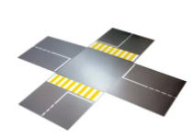 |  | шт. |  | - | 1
2. | Комплект стоек с дорожными знаками | Комплект представляет собой набор стоек из полипропиленовых труб на сновании с дорожными знаками. Основание представляет собой полусферу из прочного полистирола (или аналог)  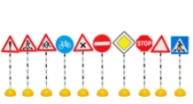 |  | шт. |  | - | 1
3. | Электрифицирован- ная модель транспортного и пешеходного светофоров на стойке и основании | представляет собой конструкцию из светофорной секции (транспортного и пешеходного светофоров), стойки и основания.  (или аналог)  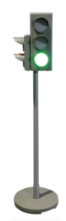 |  | шт. |  | - | 1
4. | Двухсторонняя магнитно-маркерная доска "Азбука дорожного движения" | Информационная панель на стойках, на лицевой стороне которой изображена "Азбука дорожного движения", а на оборотной – четырехсторонний перекресток и круговое движение  (или аналог)  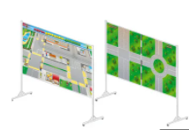 |  | шт. |  | - | 1
5. | Комплект тематических магнитов "Модели автомобилей" | Комплект тематических магнитов предназначен для моделирования на магнитно-маркерных досках различных дорожных ситуаций с участием транспортных средств  (или аналог)  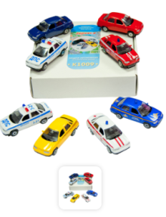 |  | шт. |  | - | 1
6. | Детские машины, квадроциклы | Характеристики на усмотрение организатора |  | шт. |  | - | 2
7. | Детский велосипед | Характеристики на усмотрение организатора |  | шт. |  | - | 1
8. | Игра-пособие «Набор дорожных знаков» для детей | На деревянные основания приклеены наклейки с изображениями знаков, светофоров и полицейского  (или аналог)  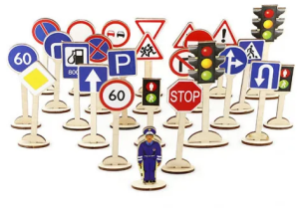 |  | шт. |  | - | 1
Мебель
1. | Стол | Детский разноуровневый (ЛДСП, металл)  45*120*60  (или аналог) |  | шт. |  | 1 | По количеству участников
2. | Стул | Детский (ЛДСП,  металл)  (или аналог) |  | шт. |  | 1 | По количеству участников
ТУЛБОКС УЧАСТНИКА
Не предусмотрен
Рабочая зона экспертов
1. | Стол | На усмотрение организатора |  | шт. |  | 1 | 2
2. | Стул | Детский (ЛДСП,  металл)  (или аналог) |  | шт. |  | 1 | 4
3. | Бумага белая офисная А4 | На усмотрение организатора |  | шт. |  | 10 | 40
4. | Ручка шариковая | На усмотрение организатора |  | шт. |  | 1 | 4
5. | Карандаш чернографитный с ластиком | На усмотрение организатора |  | шт. |  | 1 | 4

ПЛАН ЗАСТРОЙКИ СОРЕВНОВАТЕЛЬНОЙ ПЛОЩАДКИ
(примерный)

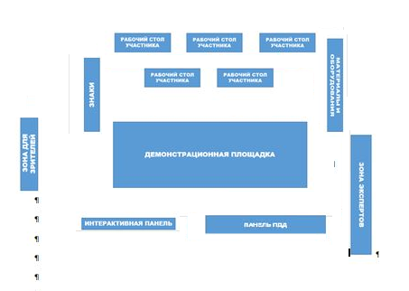

6. ТЕХНИКА БЕЗОПАСНОСТИ

  - К самостоятельному выполнению модулей конкурсного задания по компетенции «Безопасность дорожного движения» допускаются участники 5-11 лет, прошедшие инструктаж по охране труда; имеющие необходимые умения и навыки по эксплуатации инструментов и оборудования.
  - К выполнению задания в Skill-модуле Чемпионата допускается участник вместе с тренером-наставником, имеющие в наличии:
- медицинскую справку об отсутствии инфекционных контактов или благоприятной эпидемиологической обстановке в ОУ на день проведения соревнований;
- справку - допуск о состоянии здоровья ребенка, позволяющую принимать участие в Чемпионате;
- письменное согласие родителей (законных представителей) на участие ребенка в Skill-модуле Чемпионата.
  - Участники и тренеры-наставники обязаны соблюдать правила техники безопасности в ходе проведения Чемпионата, обеспечивать порядок и чистоту на рабочих местах участников. В случае нарушений техники безопасности, допущенных участником в ходе выполнения и (или) демонстрации конкурсного задания, главный эксперт имеет право приостановить работу участника либо отстранить участника от выполнения конкурсного задания.
  - Ответственность за жизнь и здоровье участников во время проведения Чемпионата возлагается на Организаторов Чемпионата.
  - При несчастном случае или внезапном ухудшении физического состояния ребенка тренеру-наставнику необходимо сообщить о случившемся представителям Оргкомитета, которые должны принять меры по оказанию ребенку медицинской помощи.
  - Все помещения соревновательной площадки должны быть оснащены первичными средствами пожаротушения.
  - При возникновении пожара или задымления Организаторам следует немедленно сообщить об этом в ближайшую пожарную часть, организовать эвакуацию людей, приступить к тушению пожара имеющимися средствами пожаротушения.
  - Организатор обеспечивает медицинское сопровождение Чемпионата: формирование аптечки для оказания первой медицинской помощи, дежурство медицинского работника на соревновательной площадке.
  - Организатор обеспечивает ограниченный доступ посторонних лиц на Чемпионата.
  - Применяемые во время выполнения конкурсного задания средства индивидуальной защиты: обувь – безопасная закрытая обувь с зафиксированной пяткой.
  - Знаки безопасности, используемые на рабочем месте, для обозначения присутствующих опасностей:
    - F 04 Огнетушитель 
    - Телефон для использования при пожаре 

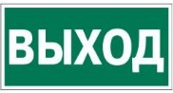
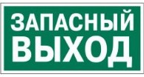

    - E 22 Указатель выхода

    - E 23 Указатель запасного выхода

    - EC 01 Аптечка первой медицинской помощи

  - На соревновательной площадке должна находиться аптечка первой помощи, укомплектованная изделиями медицинского назначения, необходимыми для оказания первой помощи.
  - Ежедневно, перед началом выполнения конкурсного задания, в процессе подготовки рабочих мест Участников, Организатор обязан:
- осмотреть и привести в порядок рабочее место, средства индивидуальной защиты;
- убедиться в достаточности освещенности;
- проверить (визуально) правильность подключения инструмента и оборудования в электросеть;
- подготовить необходимые для работы материалы, приспособления, и разложить их на свои места,
- проверить правильность установки стола, стула, положения оборудования и инструмента, при необходимости устранить неисправности до начала прихода Участников на соревновательную площадку.
  - При выполнении конкурсных заданий и уборке рабочих мест Участнику:
- необходимо быть внимательным, не отвлекаться посторонними разговорами и делами, не отвлекать других участников;
- соблюдать настоящую инструкцию;
- соблюдать правила эксплуатации оборудования, механизмов и инструментов, не подвергать их механическим ударам, не допускать падений;
- поддерживать порядок и чистоту на рабочем месте;
- рабочий инструмент располагать таким образом, чтобы исключалась возможность его скатывания и падения;
- использовать материалы и оборудования только по назначению;
- выполнять конкурсные задания только исправным инструментом;
- содержать рабочее место в чистоте,
- при работе с ножницам соблюдать осторожность, беречь руки от порезов.
  - При неисправности инструмента и оборудования – прекратить выполнение конкурсного задания и сообщить об этом Эксперту поднятием руки.
  - После окончания работ Участник обязан:
- привести в порядок рабочее место;
- инструмент убрать в специально предназначенное для хранений место;
- поднять руку, сообщить эксперту об окончании работы.

Приложение 1

Примерный перечень вопросов задания
МОДУЛЬ А1
(приведены для примера, могут быть изменены для проведения Межрегионального чемпионата)

Для участников дошкольного возраста (5-7 лет)
- Здравствуй! Представься, пожалуйста! Кого ты представляешь?
- А кто такой инспектор ГИБДД?
- Как ты думаешь, что должен знать инспектор ГИБДД?
- Назови, пожалуйста, место работы инспектора ГИБДД?
- Чем важна профессия инспектора ГИБДД?

Для участников младшего школьного возраста (7-9 лет; 10-11 лет)

- Кто такой инспектор ГИБДД?
- Какие инструменты и оборудование использует в своей работе инспектор ГИБДД
-Чем важна профессия инспектора ГИБДД?
- Почему инспектору ГИБДД важно контролировать не только движение транспорта, но и пешеходов?
- Кто такой инспектор – регулировщик? Что он делает?

Приложение 2

Примерный перечень иллюстраций
МОДУЛЬ А2
(приведены для примера, могут быть изменены для проведения Межрегионального чемпионата)

Для участников дошкольного возраста (5-7 лет)

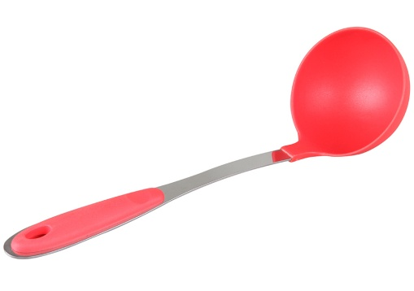 | 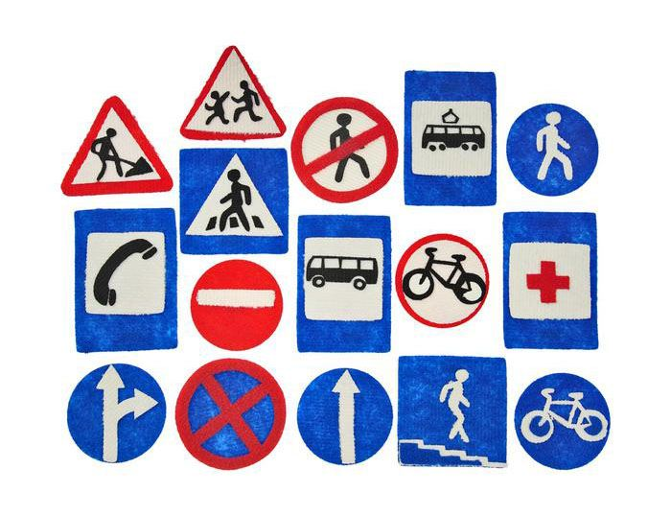
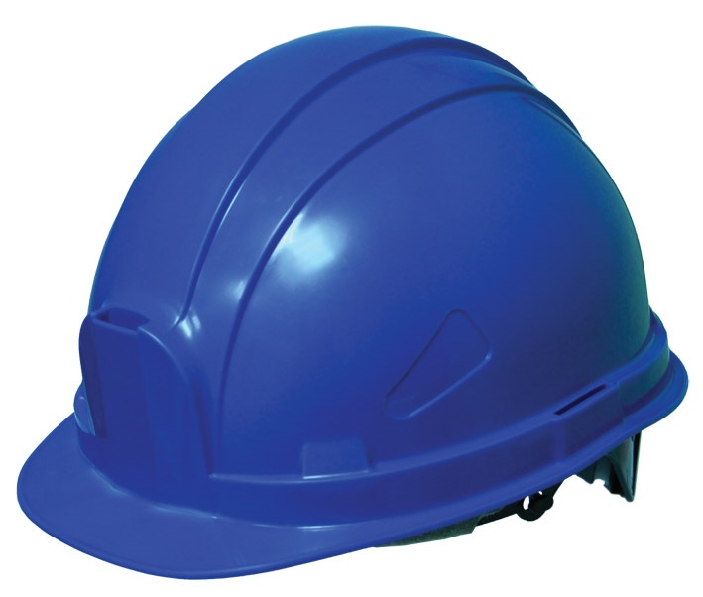 | 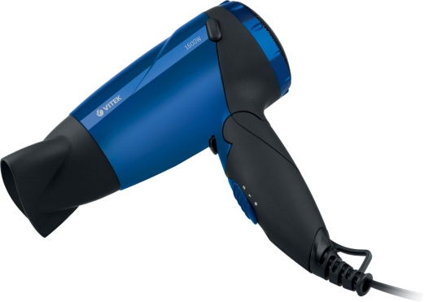
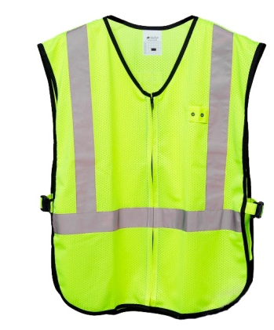 | 
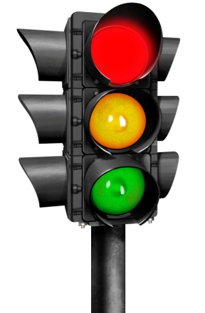 | 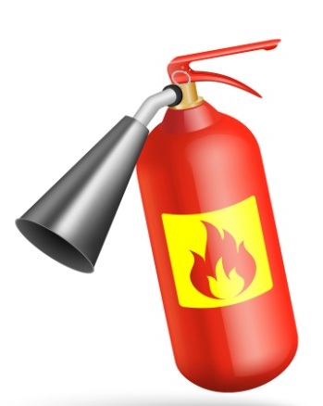
 | 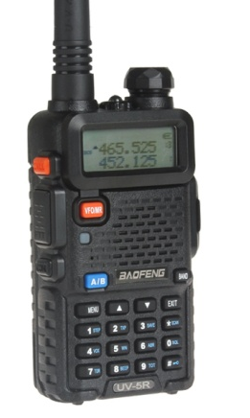
 | 
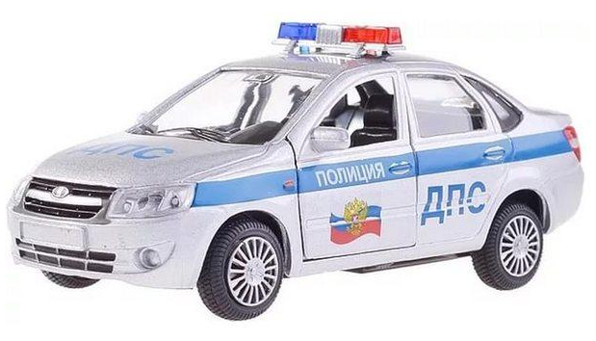 | 

Приглашаю тебя подойти к столу и выбрать предметы, которые относятся к профессии инспектора ГИБДД. В зеленый конверт нужно положить картинки тех предметов, которые нужны инспектору ГИБДД, а в красный которые не подходят для профессии инспектора ГИБДД
ЗАДАНИЕ ПОНЯТНО?

Для участников младшего школьного возраста (7-9 лет; 10-11 лет)






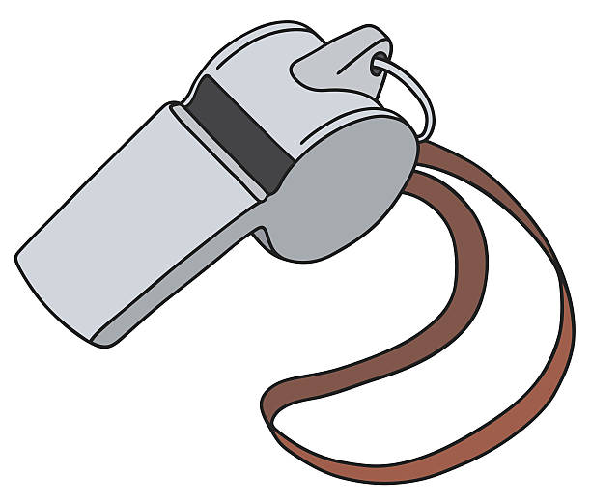

Приглашаю тебя подойти к столу и выбрать инструменты и оборудование, которые необходимы в работе инспектору ГИБДД. Поясни назначение инструментов и оборудования на выбранных карточках. Убери выбранные карточки после пояснения в зеленый конверт. Ненужные иллюстрации убери в красный конверт.

 | 
 | 
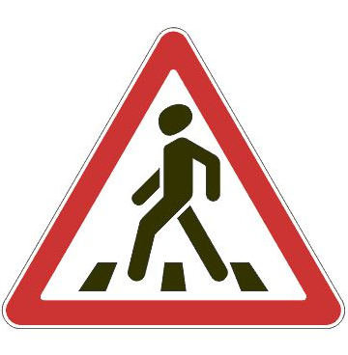 | 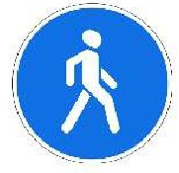
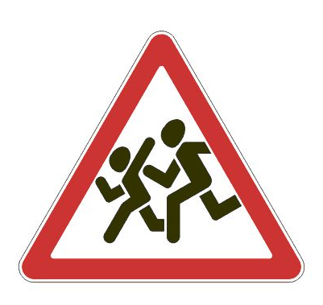 | 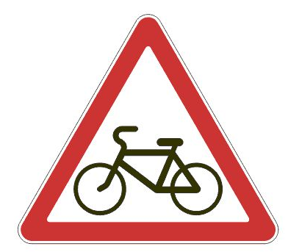

Приложение 3
Примерный перечень мультфильмов
для использования фрагментов при выполнении задания модуля С.
«Уроки тётушки Совы. Азбука безопасности на дороге»

Урок 1. История ПДД — На этой очень важной встрече тетушка Сова познакомит тебя с важными и нужными правилами дорожной безопасности.
http://content.schools.by/sad1.elsk/library/Уроки_Тетушки_Совы_-
_Азбука_безопасности_на_дороге_1_серия.mp4(link is external)

Урок 2. Виды транспорта — Наконец начался новый урок. Тётушка рассказывает, что такое дорога и тротуар, какие виды транспорта существуют. —
http://content.schools.by/sad1.elsk/library/Уроки_Тетушки_Совы_-
_Азбука_безопасности_на_дороге_Серия_2.mp4(link is external)

Урок 3. Во дворе и подъезде — В этот раз тётушка расскажет тебе, какие опасности могут поджидать тебя на первый взгляд в тихом и уютном дворике: возле въезда во двор, или возле гаражей —
http://content.schools.by/sad1.elsk/library/Уроки_Тетушки_Совы_-
_Азбука_безопасности_на_дороге_Серия_3.mp4(link is external)

Урок 4. Дорога и знаки Тётушка Сова, ее помощники и домовенок пошли гулять на улицу, чтобы она могла показать, какие дорожные знаки существуют.-
http://content.schools.by/sad1.elsk/library/Уроки_Тетушки_Совы_-
_Азбука_безопасности_на_дороге_Серия_4.mp4(link is external)

Урок 5. Пешеходные переходы На этом уроке ты узнаешь несколько важных правил для безопасного перехода через дорогу.-
http://content.schools.by/sad1.elsk/library/Уроки_Тетушки_Совы_-
_Азбука_безопасности_на_дороге_Серия_5.mp4(link is external)

Урок 6. Перекрёстки В этом уроке о безопасности на дороге, пушистые помощники показывают, как переходить дорогу на нерегулируемом перекрёстке. —
http://content.schools.by/sad1.elsk/library/Уроки_Тетушки_Совы_-
_Азбука_безопасности_на_дороге_Серия_6.mp4(link is external)

Урок 7. Разные дороги Во время экскурсии за городом тётя Сова рассказывает о правилах безопасности на разных дорогах.-
http://content.schools.by/sad1.elsk/library/Уроки_Тетушки_Совы_-
_Азбука_безопасности_на_дороге_Серия_7.mp4(link is external)

Урок 8. В плохую погоду Просмотрев эту серию ты научишься быть очень внимательными и осторожными на дороге в плохую погоду.-
http://content.schools.by/sad1.elsk/library/Уроки_Тетушки_Совы_-
_Азбука_безопасности_на_дороге_Серия_8.mp4(link is external)

Урок 9. Безопасность в общественном транспорте. Сегодня тётушка познакомит тебя с правилами поведения в общественном транспорте: трамвае, троллейбусе, автобусе.
http://content.schools.by/sad1.elsk/library/Уроки_Тетушки_Совы_-
_Азбука_безопасности_на_дороге_Серия_9.mp4(link is external)

Урок 11. Малыш в авто Этот урок из азбуки безопасности на дороге познакомит тебя с правилами поведения в автомобиле.-
http://content.schools.by/sad1.elsk/library/Уроки_Тетушки_Совы_-
_Азбука_безопасности_на_дороге_Серия_11.mp4(link is external)

Урок 12. В последнем уроке из этой серии ты повторишь некоторые особые правила безопасности на дороге.-
http://content.schools.by/sad1.elsk/library/Уроки_Тетушки_Совы_-
_Азбука_безопасности_на_дороге_Серия_12.mp4

План проведения
чемпионата Юный мастер
по компетенции «Безопасность дорожного движения»

Площадка проведения:
Адрес места проведения:
Дата проведения:
Участники: возрастная категория ___________
Количество участников:_____________

День | Время | Вид активности
Подготовительный  (С-1) | 8.00 – 12.00 | Застройка площадки
Подготовительный  (С-1) | 12.00 – 13.00 | Приемка площадки главным экспертом
Подготовительный  (С-1) | 13.00 – 14.00 | Работа экспертной группы
Основной день  (С1) | 8.30 -8.50 | Сбор и регистрация участников
Основной день  (С1) | 9.00 – 9.10 | Церемония открытия Чемпионата
Основной день  (С1) | 9.10 - 9.15 | Инструктаж тренеров-наставников и участников по ТБ и ОТ
Основной день  (С1) | 9.15 – 9.45 | Выполнение конкурсного задания (в соответствии с жеребьевкой) по модулю А
Основной день  (С1) | 9.45 – 9.55 | Перерыв
Основной день  (С1) | 9.55 – 10.25 | Выполнение и демонстрация конкурсного задания  (в соответствии с жеребьевкой) по модулю В, С
Основной день  (С1) | 10.25 – 10.35 | Перерыв
Основной день  (С1) | 10.35 – 11.20 | Игровая пауза
Основной день  (С1) | 10.35 – 11.20 | Работа экспертов, подведение итогов
Основной день  (С1) | 11.20 – 11.30 | Церемония закрытия Чемпионата

